**Notat**

|  |  |  |  |
| --- | --- | --- | --- |
|  | | | |
| Vår referanse | Dykkar referanse | Sakshandsamar | Dato |
| 20/2581 21/6419 |  | Verner Larsen | 14.05.2021 |

# Økonomiplan 2021 - 2024, notat om innsapring til møte juni 2021

## 

Samandrag / konklusjon

* Ulstein kommune har gode tenester og kom på 8. plass i Kommunebarometeret for 2020. Kommunen hadde i 2019 inntekter under landsgjennomsnittet pr. innbyggar og hadde kostander til renter og avdrag godt over landsgjennomsnittet. Dette betyr at kostnaden må ned eller inntekta (eigedomsskatt) må opp for å få balanse i drifta.
* Kommunen hadde i 2020 eit bokført meirforbruk på 1.3 mill. kr, og eit korrigert netto driftsresultat på – 9,8 million kroner. Driftsfondet vart svekka med same beløp.
* Gjeldande økonomiplan for Ulstein kommune har to sett med innsparingar. Eit sett som vart vedtatt i desember 2021 og eit sett som ligg inne som ei ikkje spesifisert ramme. Den ikkje spesifiserte innsparinga er på 8 mill. kr i 2022 og 10 mill. kr i 2023 og 2024. Tiltak som er foreslått innanfor denne ramma må til for å skape balanse i den vedtekne økonomiplanen.
* Det vert rådd til å vedta ein slik plan for innsparing for å dekke innsparing på 8 mill. kr i 2022 og 10 mill. kr i 2023 og 2024:

|  |  |  |  |  |
| --- | --- | --- | --- | --- |
|  | **2022** | **2023** | **2024** | **2025** |
| Folkevalde / sentralisme | - 417 500 | - 567 500 | - 1 117 500 | - 1 117 500 |
| Oppvekst og kultur skulestruktur |  | - 4 625 750 | - 9 251 500 | - 9 251 500 |
| Oppvekst og kultur anna | - 2 265 000 | - 2 265 000 | - 2 265 000 | - 2 265 000 |
| Teknisk | - 1 540 000 | - 1 540 000 | - 1 540 000 | - 1 540 000 |
| Helse og omsorg | - 905 000 | - 905 000 | - 905 000 | - 905 000 |
|  | - 5 127 500 | - 9 903 250 | - 15 079 000 | - 15 079 000 |

Dette kan gje ei avsetning til fond på 6,544 mill. kr i 2024. Kravet i vedtatt styringsindikator for kommunen er 12,7 mill. kr. årleg.

* Grunnen til forslag om høgre innsparingar enn det som ligg i økonomiplanen i for åra 2023 og 2024 er at kommunen har behov for overskot ut frå politiske vedtak (styringsindikatorar), for å bygge opp fond og skape grunnlag for stabilitet i drifta.

Bakgrunn for saka:

I sak om økonomiplanen for perioden 2021 til 2024 (K-sak 141/20) vart det lagt inn uspesifiserte innsparingar slik det går fram av tabellen under. (Innsparingane for 2020 er seinare vedtatt i eiga sak).



I tillegg vart det vedtatt eit verbalpunkt i punkt 6:

*6. Kommunestyret ber administrasjonen legge fram ein prosessplan som sikrar god medverknad frå innbyggarar, tilsette og folkevalde på dei omstillingstiltaka som har verknad frå 2022. Administrasjonen får mynde til å hente inn ekstern bistand til å konkretisere desse innsparingane. Kommunestyret ber administrasjonen om å sjå på følgande tiltak (som eit minimum): Reduksjon av kjøp av varer og tenester, inkludert vurdering av innkjøpsavtaler og innkjøpspraksis. Reduksjon av tenestenivå eller fjerning av tenestetilbod. Reduksjon av stillingar gjennom digitalisering og endra organisering.*

I K-sak 12/21 vart det vedtatt korleis prosessen skulle organiserast for arbeidet med innsparing for 2022 til 2024. Kommunedirektøren skulle legge fram forslag til innsparingar på 9,8 mill. kr + 30 % ( samla 13 mill. kr) frå 2023. Saka skal fram til møtet i kommunestyret i juni 2021.

Med dei innsparingane som er sett i verk frå 2021 budsjettet vil samla økonomisk innsparing i 2022 til 2024 være lik linja «Sum innsparing» i tabellen under. 18,272 mill. kr i 2023 er 24,4 årsverk om rekna etter ein faktor på kr. 750 000 pr. årsverk.



Prosess

Det er gjennomført faste møter mellom hovudtillitsvalde / hovudverneombod og administrasjonen. Frå administrasjonen er det kommunedirektøren si leiargruppe, leiar UEKF, økonomileiar og personalleiar som har vært med.

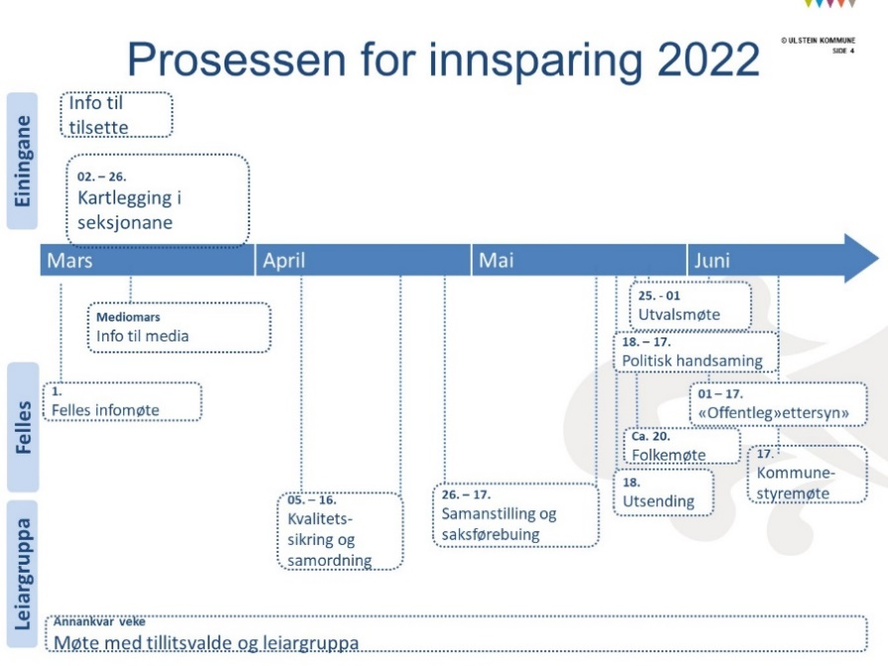

*Figur 1: Tidsplan over innsparingsprosess*

Hovudtillitsvalde og hovudverneombod har eit eige notat som ligg med som vedlegg i saka.

I utabeiding av grunnlagsmateriale har tillitsvalde vært med. I stor grad har dette vært plasstillitsvalde og i noko grad hovudtillitsvalde. Det er litt varierande i kva grad der er plasstillitsvalde for alle organisasjonane som har medlemmar på den enkelte arbeidsplass.

Fellesrådet er ein del av den politiske strukturen, men det er for ein stor del sett saman av representantar frå lag og organisasjonar og vil dermed målbære eit brukarperspektiv inn i prosessen.

Det er lagt opp til ein omfattande open prosess etter at administrasjonen har lagt fram tiltakslistene og framlegget fram til kommunestyret gjer sitt vedtak. Saka vert sendt ut til politiske organ 18. mai og omtalt i Vikebladet den 19. mai. Det vert kalla inn til folkemøte den 19. mai, og det er sett av ekstra god tid til politisk prosess i denne saka frå folkemøtet fram til endeleg vedtak i kommunestyret den 17.juni.

Tida mellom formannskapsmøtet og kommunestyremøtet er ikkje 9 dagar som normalt men utvida til 16 dagar. Det gjer og at formannskapet sitt framlegg kan ligge ute til «offentleg ettersyn» i to veker slik som økonomiplanen, og dermed gi betre rom for dialog og tilbakemeldingar før kommunestyremøtet.

Kommunedirektøren har sett i gong ein prosess der sektorane har vurder ulike tiltak og kva gjennomføring av dei vil bety for drifta. Vi har gått gjennom alle sektorane og dei store driftsområder. Med eit krav til innsparing på 10 mill. kr. må alle sider av drifta av kommune fram. Dette er ikkje av manglande respekt for politiske lovnader eller politiske signal, men for å oppfylle krava i kommunelova om at ei sak skal være forsvarleg utreda og skal gi et faktisk og rettsleg grunnlag for å gjere eit vedtak.

Ein del av tiltaka i tiltakslista vil, om dei går gjennom i kommunestyret, krevje eigne vedtak, separat saksbehandling eller formelle medverknadsprosesser før dei vert gjennomført. Dette gjelder eksempelvis vedtak om endra skulestruktur, vedtak som går på ned bemanning eller omorganisering og endingar som er knytt til ending i tenestenivå for brukarar med enkeltvedtak. Vedtaket i denne saka er difor eit retningsval og eit pålegg om at administrasjonen skal arbeide vidare med desse sakene fram mot økonomiplanen 2022 – 2025 som vert vedtatt i dember 2021..

Lista over innsparingstiltak må sjåast i samanheng med at kommunen tidlegare har vedteke store innsparingstiltak i økonomiplanen 2021 til 2024. Liste over desse ligg med som vedlegg i sak. Deler av desse tiltaka skal iverksettast frå 2022 og vidare. Vi må sjølvsagt samordne innsparingstiltak slik at det som står på listene er reelle tiltak og ikkje dobbeltregistreringar. Vi har lagt vekt på å få fram realistiske tiltak og beløp administrasjonen meiner er råd å ta ut innanfor den tida som er til disposisjon.

Dokumentasjon i saka

Saka består av fem dokument.  
Saksutgreiing og fire vedlegg.

* Eit samledokument med vurderingar (dette dokumentet)
* Eit referansedokument som omtalar drift på dei ulike einingane med omtale av drifta og omtale av moglege innsparingar. Nokre driftsområde er slått saman i ei orientering og enkelte mindre områder er utelatt.
* Eit notat frå hovudtillitsvalde og hovudverneombod.
* Eit rekneark med samanstilling av moglege innsparingar og prioritering av desse i tre grupper for det som er tilrådd, det som kan gjennomførast men ikkje er tilrådd og det som er frå rådd.
* Ei oversikt over innsparingstiltak som vart vedteke i økonomiplanen 2021 – 2024.

Økonomisk bakgrunn og -handlingsrom

Rekneskapen for Ulstein kommune for 2020 viser eit negativt netto driftsresultat på 1,31 mill. kroner. Saman med store netto avsetningar til bundne driftsfond på 8,54 mill. kroner (hovudsakeleg knytt til næringsfondet og sjølvkostområda vatn/avløp), gjer dette at ein må bruke 9,85 mill. kroner av disposisjonsfondet i 2020. Ved utgangen av 2020 utgjer disposisjonsfondet 29,60 mill. kroner i kommunekassa

Gitt at dei budsjetterte innsparingane i økonomiplanen vert gjennomført er budsjettert avsetning i gjeldande økonomiplan slik:

Samla i perioden er det avsetning på 4,527 mill. kr mill. kr.

Ulstein kommune har vedtatt økonomiske styringsindikatorar der målet er eit netto driftsresultat på 1,75 % av brutto driftsinntekt. Ut frå 2020 tal betyr det eit mål om 12,7 mill. kr årleg i netto driftsresultat for Ulstein kommune.

Det er og vedtatt at driftsfondet skal være på 7,5 % av brutto driftsinntekt. Det vil sei 55,983 mill. kr basert på 2020 tal for konsernet Ulstein kommune (Ulstein kommune pluss Ulstein eigedomsselskap KF ). Fondet er på 29,6 mill. kr ved utgangen av 2020 for kommunen. Medrekna fond i Ulstein eigedomsselskap KF er beløpet 39,334 mill. kr, eit avvik på 16,650 mill. kr i høve til måltalet.

I vedtaket om økonomiplan 2021 til 2024 vart det bestilt ei sak om nye måltal ut frå den stramme økonomiske situasjonen.   
«*Kommunestyret ser behov for å vedta nye finansielle måltall for Ulstein kommune. Grunnen er at dagens stramme driftssituasjon ikkje gir rom for å etterleve dagens krav til resultat, og at dagens handlingsregel knytt til gjeldsutvikling er uklar og ikkje eigna som styringsmål. Nye finansielle måltall bør også omfatte måltall for kommunens driftsfond. Ein slik gjennomgang må også omfatte forventa utvikling i eigedomsskatten*.»

**Konkretisering av innsparing på 8 mill. kr i 2022 og 10 mill. kr i 2023 og 2024 vil ikkje betre dei økonomiske rammene i Ulstein kommune, men er ei konkretisering av tiltak som må til for å halde dei rammene som er vedtatt.** Innsparingane gjer at driftsnivået må betydeleg ned i 2022, 2023 og 2024 i høve til nivået i 2021. Alternativt må ein dekke inn med bruk av fond eller auka eigedomsskatt.

Ut frå undersøkinga til KS basert på 2019 tal er det berre 14 av kommunane i Norge som driv med lavere kostander pr. innbyggar enn Ulstein.

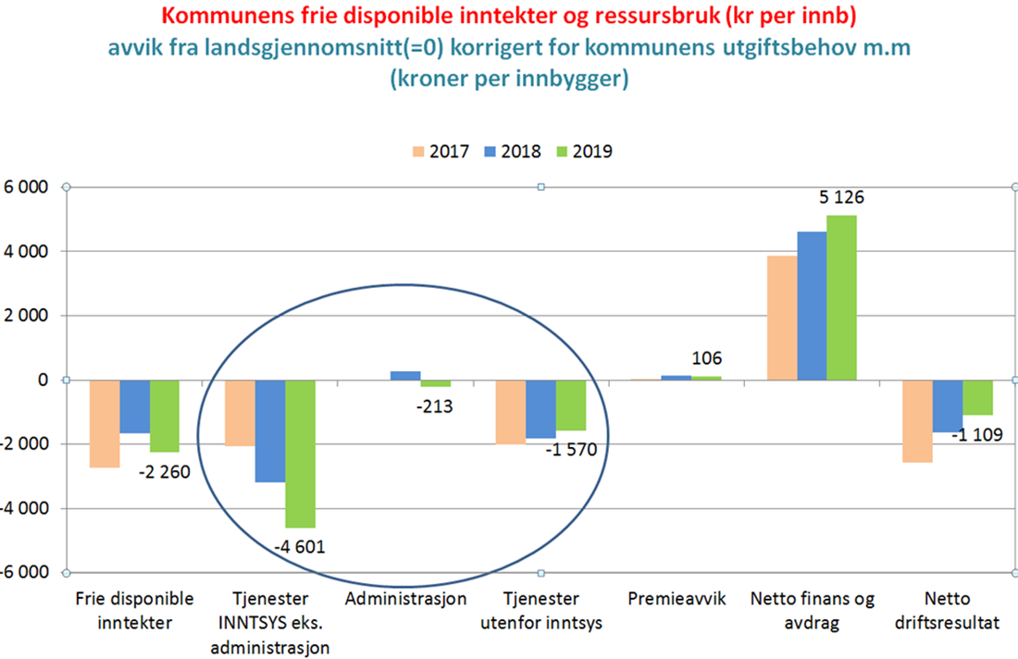

Figuren viser at Ulstein kommune har frie disponible inntekter under landsgjennomsnittet målt pr. innbyggar. Vi drifter kommunale tenester med ein kostnad under landsgjennomsnittet pr. innbyggar, for ein del tenester betydeleg under landsgjennomsnittet. For administrasjon ligg vi på gjennomsnittet. Elementet premieavvik er knytt til avrekning på pensjon.

Analyserapport frå Agenda Kaupang basert på rekneskapstal for 2019 konkluderer med at Ulstein kommune har god tenestekvalitet, svake finansar og lavt kostnadsnivå i tenestene samanlikna med kommunegruppe 10, som er Ulstein kommune si gruppe i KOSTRA. Vurderingane om god tenestekvalitet er basert på Kommunal rapport si undersøking «Kommunebarometeret» som omfattar alle kommunane i Norge. Ulstein kommune fekk ein 8. plass i 2020. Konklusjonen om svak finans er basert på høge finanskostander og låg overskot.

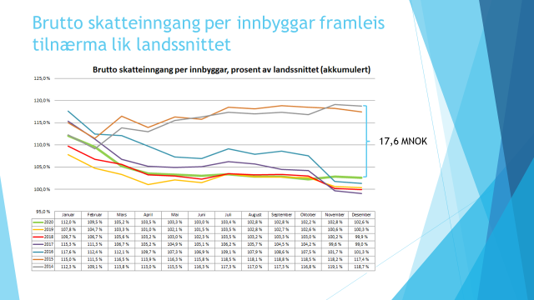

Ulstein kommune sine skatteinntekter målt i brutto skatteinngang pr. innbyggar har gått ned frå 118,7 % i 2014 til 102,6 % i 2020. Redusert inntekt mellom dei to alternativa er på 17,6 mill. kroner.

Modellen under er Ulstein kommune sine frie inntekter vist opp mot finansposter (gjeld og renter). Ulstein kommune ligg der med finanspostar langt over gjennomsnittet for norske kommunar, men har ei inntekt pr. innbyggar under landsgjennomsnittet. Dette er ein vanskeleg kombinasjon over tid.

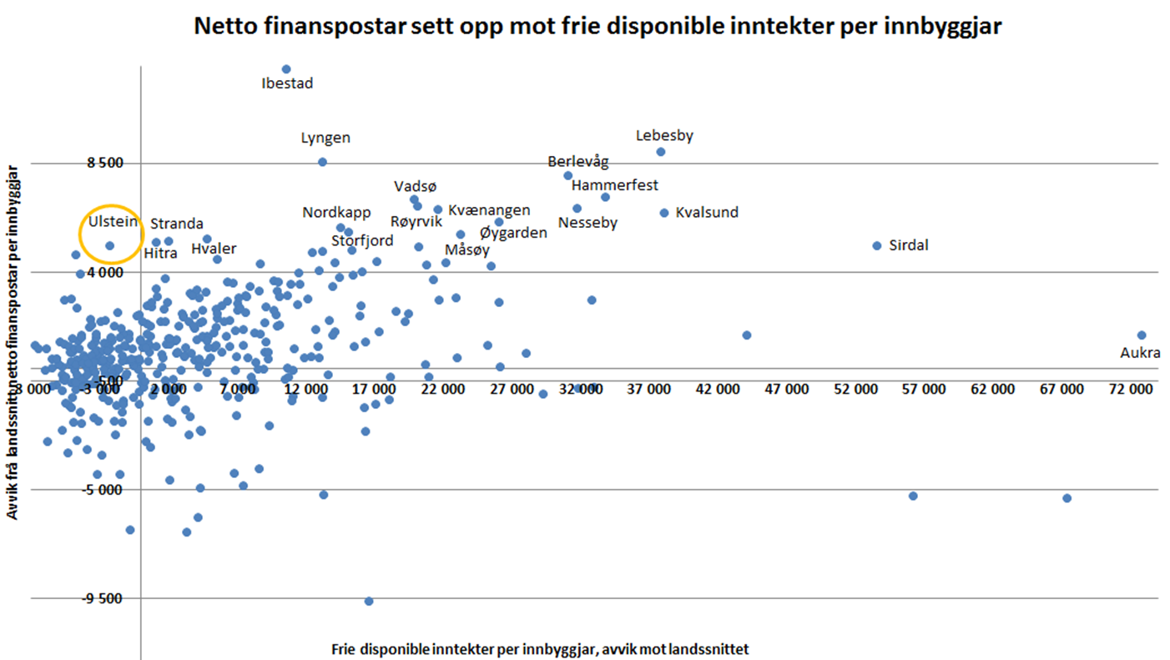

**Befolkningsutvikling, demografi og endra utgiftsbehov**

Ulstein kommune har som målsetting å vere ein attraktiv kommune å busette seg i og har gjennom dette ein vekstbasert strategi. Etter ein lang periode med til dels sterk befolkningsvekst, har denne flata ut i kjølvatnet av offshorekrisa (sjå figuren under som viser utviklinga dei siste 15 åra):

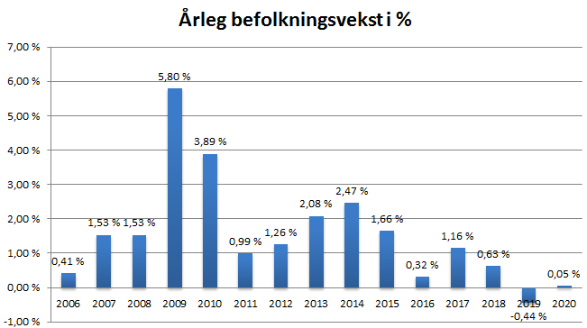

Spesielt dei siste 3 åra har folkeveksten vore beskjeden, med ein auke på 20 (frå 8 555 til 8 575 innbyggjarar). Prognosane framover ut frå Statistisk sentralbyrå (SSB) si framskriving for perioden 2021 til 2035 viser ein svak vekst på 0,6 % årleg i snitt.



Aldersgruppene 6 – 12 år og 13 – 15 år viser markant nedgang. Dette samsvarer med nasjonal trend sjølv om effekten i Ulstein kommune er noko mindre enn i mange andre kommunar. Den eldre delen av befolkninga aukar, spesielt gjeld dette gruppene 80 til 89 år og 90 +. Veksten er klart størst i siste del av tidsserien. Også dette samsvarer med nasjonale utviklingstrekk, men utviklinga kjem litt seinare i Ulstein. I høve til mange andre kommunar i fylket har Ulstein ein relativt ung befolkning.

Tala er vist ut for heile kommunen ut frå dei tal vi har oversikt over i dag. SSB publiserer ikkje framskriving av folketalet på skulekrins nivå for vår kommune. Det er for små grupper og dermed er feilmarginen for høg.

Utviklinga i demografi gir seg utslag i endra utgiftsbehov i kommunen:



Figuren frå KS viseser dei demografiske utfordringane i kommunen om rekna til økonomi ut frå forventa folkevekst. Målt opp mot forbruket i 2020 vil pleie og omsorgsområdet vekse kontinuerleg i åra som kjem med ein vekst på mellom 30 og 40 % fram mot 2030.

Figuren med demografi er ein figur over forventa utvikling i rammetilskotet basert på framskriving av folketalet. Ein stor utfordring i dette er vist i sum linja (linja med tekst «i Alt»). Netto vekst i rammetilskotet for Ulstein kommune er null eller negativ i åra fram til 2024. Det er dermed Ulstein kommune sjølv som har ansvaret for å omdisponere midlar internt mellom sektorane for å møte veksten innafor pleie og omsorg slik staten definerer det.

Talet på barn i barnehage og skule vil bli redusert fram til 2026. Skuleområdet vil halde fram med reduksjon fram mot 2030 med ein reduksjon på opp mot 15 %. Barnehage området vil snu utviklinga mot ein forsiktig vekst i 2026. Dette vil først føre til ei utflating, deretter ein forsiktig auke innafor skuleområdet frå 2030.

Se vi på utviklinga innanfor den enkelte skule i dag, med dei tala vi har oversikt over på mars 2021 ser utviklinga i den enkelte skulekrins slik ut for barneskulane.

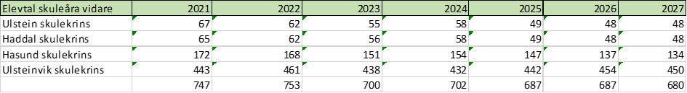

Utviklinga i aldersgruppa 13 til 15 år vil og gå markant ned i perioden fram til 2035. Reduksjon i elevtalet ut frå framskriving av folketalet er 75 for aldersgruppa 6 til 12 år fram til 2035 og 78 for aldersgruppa 13 til 15.

Det ligg ein svak vekst i framskriving av folketala, det betyr at dei er følsame for endringar, begge veier. På den andre sida er hovudtala samla sett innafor oppvekst og i aldersgruppa for eldre svært sterke. Tala over reell folkevekst dei siste åra støtter og eit bilde med svak vekst, i alle fall på kort og mellomlang sikt.

Parallelt med dette har utviklinga i arbeidsløysa gått frå å ligge klart under fylket og landet, til å ligge klart over:

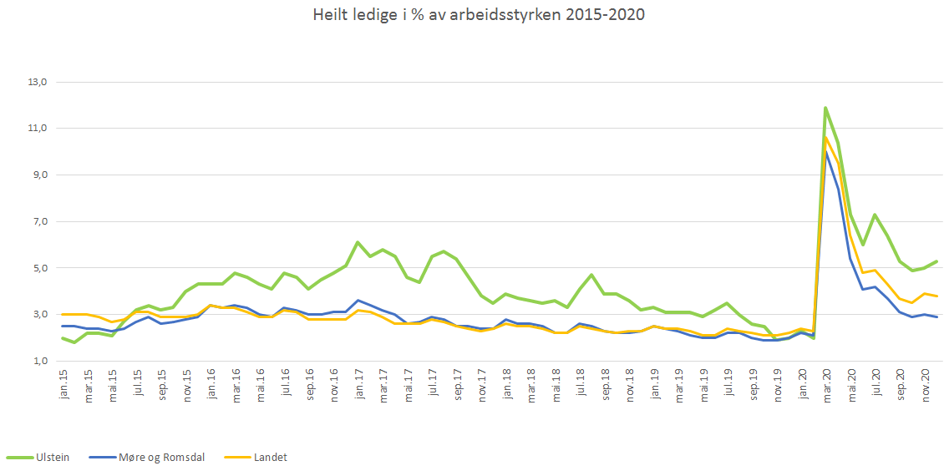

Dette bildet, saman med den korte horisonten på kontraktar på verfta, og den usikre situasjonen innanfor verftsindustrien gjer at det er vanskeleg å spå utviklinga. Det er lite som tyder på ei bratt vektkurve på kort og mellomlang sikt.

Ut over dei tiltaka som er lagt inn i innsparingslista er det to andre verktøy som kan nyttast for å balansere budsjettet.

**Eigedomsskatt.**

Eigedomsskatt i Ulstein kommune i 2021 er 1,75 o/oo (promille) av eigedomsskattegrunnlaget. Dette gir ei forventa inntekt på 12,1 mill. kr i 2021 . Ein promille i eigedomsskatt vil gi om lag 7 mill. kr årleg i inntekt ut frå 2021 tala. Maksimalt nivå på eigedomsskatten er 4 o/oo for bustadar og fritidsbustader. Dette gir eit maksimalt inntektsgrunnlag på 28 mill. kroner i årleg. Vel 16 mill. kr opp frå noverande nivå. Der er reglar for opptrapping som gjer at eigedomsskatt for denne kommunen berre kan aukast med ein promille pr. skatte år.

**Bruk av driftsfond:**

Ulstein kommune sitt disposisjonsfond er på 29,6 million kr ved utgangen av 2020. I økonomiplanperioden 2021 – 2012 er det budsjettert avsetning med 4,528 mill. kr.

**Ikkje prioriterte tiltak:**

Det er seks av dei føreslåtte innsparingstiltaka som ikkje er tatt med på lista. Dei er vist på slutten av reknearket. Dette er tre tiltak innafor omsorg som går på redusert kapasitet i BPA (Brukarstyrt personleg assistent) , på Ulshaug / Holsekerdalen og på Alvehaugen. Vi er avhengig av å bygge opp kapasitet på dette området, ikkje ta den ned. Det er pr. i dag eit svært høgt press på sektoren med omsyn til utnytta kapasitet på avdelingar på Alvehaugen og i omsorgsbustadane. Velferdsteknologi vert tatt i bruk aktivt for å hjelpe fleire brukarar og utnytte ressursane best mogleg. Der er likevel ein utfordrande driftssituasjon jf. tertialrapportar og avviksrapportering. Der er og eit forslag om redusert ressurs for helsesjukepleiar. Denne ressursen finn vi heller ikkje å kunne ta ned med pandemi og moglege etterverkander av denne.

Det er behov for å auke kapasiteten på bemanna omsorgsbustader på sikt, og behov for å utgreie flytting av brukarar frå små baser med bemanning til litt større einingar. Det ligg inne investering i omsorgsbustader i den 10-årige investeringsplanen for kommunen vedtatt i juni 2020 plassert i 2023 og det er naturleg å vurdere ei omorganisering i samband med dette.

Avtalen med DÅS (Destinasjon Ålesund og Sunnmøre) er ikkje foreslått avvikla, heller ikkje avtalen med ÅKP (Ålesund kunnskapspark). Bakgrunnen for det er situasjonen i næringslivet og behovet for å utvikle fleire bein å stå på. DÅS er ein viktig del av satsing på faste to reiselivsprosjektet i dei fem kommunane på ytre søre Sunnmøre. ÅKP er koordinator og nøkkel for mange i oppstartsfasen og første del av utviklinga av ei bedrift.

**Skulestruktur.**

Utrekningar frå administrasjonen viser at Ulstein kommune, med det elevtalet ein har i dag og i åra framover, og dei skulebygg ein har frå neste skuleår, kan drive ut frå to barneskular og ein ungdomsskule. I høve til driftskostnadane i dag vil ein slik struktur gi reduserte kostander for skuledrift på 9,057 mill. kr. Omlegginga vil gje auka skysskostander med 0,78 mill. kr og gir dermed ein redusert netto kostand på 8,277 mill. kr årleg første heile driftsår. Innsparinga er knytt til redusert klassetal, og dermed redusert behov for lærarårsverk og redusert behov for administrasjon på grunn av færre skular. Tala er rekna ut på grunnlag av dette.

Elevtalet pr. klasse i nye Ulsteinvik krins med noverande elevtal vil varierer frå 20 til 23 med eit snitt tal på 22. I Nye Hasund krins vil elevtalet pr. klasse varierer frå 13 til 26 med eit snitt tal på 20. Dette er basert på folkeregistrert elevtal pr. 1. mars 2021. Det går fram av oversiktene er elevtalet i skulen på veg nedover i alle skulekrinsane med unnatak av sentrum. Endring i skulestruktur er ein konsekvens av redusert elevtal og dermed redusert overføring frå staten. Vel kommune å oppretthalde noverande struktur må dette finansierast med midlar frå helse og omsorg eller auka inntekter. Ei utbygging av byggefelt på Skeide vil ikkje endre konklusjonane med omsyn til struktur.

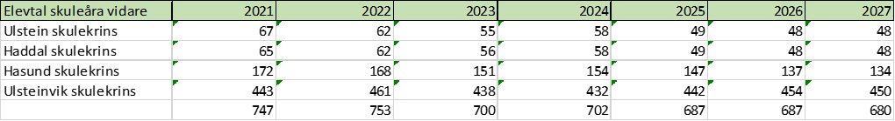

Endringar i skulestruktur vil ha ein konsekvens ved at ein del elevar får lengre reisetid til skule, og det vil endre tilbodet i grender ved at «nær skulen» vert lagt ned. Med omsyn til undervisning vil kommune lever minst like god kvalitet i ein ny struktur. I tiltaket om endra skulestruktur er det lagt inn redusert ressursbruk knytt til undervisning. Eit overslag frå eigedomsselskapet viser at kommune vil spare noko (974 000 kr som heilårsverknad) på redusert reinhald og vaktmeister. Det er ikkje lagt inn anna innsparing knytt til bygg. Den vidare bruk av bygga er avgjerande for dei vidare driftskostandane. Som det går fram av oversiktene kan kommune gi ei kvalitativt god undervisning til ein mykje mindre kostand enn i dag.

Ved Haddal skule er grendehuset ein integrert del av skulebygget, og grenda laget bidrog i byggeprosessen og i finansiering av bygget. Kommune må her kome til ei avtale med grenda laget om rammer for vidare drift.

Endring av skulestruktur er formell prosess som krev separate vedtak og medverknad. Det er og ei vurdering som har i seg andre viktige element enn dei reine økonomiske. Ein endring av strukturen vil og føre til reduksjon i bemanning. Kommunen som arbeidsgjevar har eit ansvar for dei tilsette og eit ansvar for å gjennomføre ein slik prosess på ein best mogleg måte, og i tråd med gjeldande lover og avtaleverk. Vert det vedtatt å arbeide vidare med tiltaket må det fram ei sak til desembermøte. Den saka er det formelle grunnlag for vedtak. Saka vert då utgreidd og ulike sider av struktur endingar vert belyst.

Endring av skulestruktur kan føre til at elever vel private grunnskular som eit alternativ. Ulstein kommune vil då få eit trekk i rammetilskotet. Trekket i rammetilskotet for 2021 er på kr 105 600 pr. elev.

**Andre områder:**

I den andre store sektoren i kommunen, Helse og omsorg er det reduksjon med 8 langtidsplasser på Alvehaugen og stenging av 20 omsorgsbustader som vil gi 5 mill. kr årleg i reduserte kostnader. Auka trykk mot heimebasert omsorg som følgje av ei slik omlegginga vil truleg meir enn ete opp denne reduksjonen. Brukarane har krav på tenester og desse må kome frå heimebasert omsorg. Desse tiltaka er difor ikkje prioritert. Det vert vist til bakgrunnsheftet for meir informasjon knytt til desse områda og heimetenestene. Sjå elles under ikkje prioriteret tiltak side 10.

På bakgrunn av verbalpunktet frå Kommunestyret, har administrasjonen analysert rekneskapsdata for å finne innsparingsmoglegheiter. Dette har vore gjort ved å:

* **Gå gjennom konto for konto:** Det har blitt gjort ein gjennomgang av kvar konto for å sjå innsparingsmoglegheiter.
* **Reduksjon av kjøp:** Kvar eining har vurdert i kva grad dei kan redusere innkjøp av varer og tenester. Dette vises igjen i innsparingslista.
* **Innkjøpspraksis**: Totalt gjer vi innkjøp for 267 MNOK årleg. Det er lett å tru at her er det mykje å spare. Men dei fleste innkjøpa våre handlar om innkjøp som er styrt av andre ting enn vanleg innkjøpspraksis:
  + Tilskot til barnehagar (67 mnok)
  + husleige (66,5 mnok),
  + kjøp frå andre kommunar (21,5 mnok),
  + kjøp frå IKS der vi er deltakar (8,2 mnok).

Da står vi igjen med ~100 mnok som kan sjåast på som «vanlege» innkjøp. Gjennom innkjøpssamarbeidet med vårt i Ålesund jobbar vi stadig for å bli med på nye rammeavtaler.

Analysar viser at einingane har ei stram økonomisk styring. Analysen viser også at sjølv gode avtaler kan ikkje hjelpe oss med å få ned forbruket på t.d. straum som vi brukte 5,8 mnok kroner på i fjor. Her er det eventuelt mindre areal, straumeffektivisering og teknologi som kan hjelpe oss. Vi har identifisert fleire slike område som det kan vere eit potensiale for innsparing og forenkling. Midlane som vart løyvd til rekneskapsanalysa er anbefalt å nytte til dette i stadet.

* **Straum**: Kva kan vi gjere for å få ned straumforbruket vårt?
* **Arealeffektivisering**: Kan vi bruke areala våre på ein meir effektiv måte? Kan vi ha mindre areal? Få til større grad av sambruk og samlokalisering.
* **Bilpark**: Vi har ein stor bilpark. Kan vi gjere noko med avtaler eller organisering for å få ned kostnadane til bilparken vår.
* **Digitalisering**: Kan vi sette opp eit samla digitaliseringsrekneskap, slik at vi får betre oversikt over alle digitaliseringsinvesteringene og -utgiftene våre.
* **Forenkling av struktur:** Vi har mange ansvarsområde i økonomisystemet vårt. Det krev mykje oppfølging både av einingsleiarar og økonomi. Kan vi forenkle strukturen her slik at det gir mindre arbeid og eit betre oversyn.

Alternativ og konklusjon



Kravet i økonomiplanen går fram av tabellen. I tillegg skulle administrasjonen legge fram ei reduksjonsliste på 30 % over kravet for 2023 og 2024 slik at der var rom for val mellom alternativ.

Grøne felt i tabellen oppfyller begge krava.

Gule felt har innsparing større enn kravet i økonomiplanen men ligg ikkje 30 % over.

Raude felt har for liten innsparing i høve til økonomiplanen og må supplerast med bruk av reduksjonstiltak innafor omsorg som ikkje er tilrådd, bruk av driftsfond eller auke i eigedomsskatt.

Dei fire alternativa er omtalt vedlagt rekneark i vedlegget Tiltaksoversikt. Ei fane for kvart alternativ.

**Tiltak alle:** Dette er alle tiltak som er vist i tabellen. Når det gjelder skulestruktur er det her foreslått endingar frå 2022. Det vil krevje eit raskt vedtak om endring og er lite egna for ein god og formell prosess.

**Tiltak alle justert skule:** Dette er som tiltak 1 men har iverksetting på skulestruktur frå skuleåret 2023 / 2024. Her er det rom for ein prosess. For 2022 gir ikkje framlegget inndekning i høve til kravet i økonomiplanen. Dette må dekkast med budsjettert avsetning i økonomiplanen og bruk av fond på 0,147 mill. kr. For 2023 er det dekning og vidare for 2024 og 2025 vil det gi avsetning til fond.

**Tiltak prioritert 1:** Dette er i prinsippet skulestruktur pluss nokre tiltak som gjer at tiltaket ligg over minimumsbeløpet på 10 Mill kr i 2023 og 2024.

**Tiltak utan skule**: Viser innsparingslista under punkt 1 utan endring si skulestruktur. Innsparingsmålet må då på plass ved å gjennomføre tiltak som ikkje er prioritert som reduksjon av 8 plassar på langtidsavdeling og avvikling av bemanning i 20 omsorgsbustader.  
Alternativt kan ein nytte fond eller auke eigedomsskatten.   
Underdekning i høve til kravet i økonomiplanen er: 2,80 million kr, 4,55 mill. kr og 3,95 mill. kr.

**Forslag:**

Ulstein kommune arbeider vidare med tiltak etter punkt 2.

|  | **2022** | **2023** | **2024** | **2025** |
| --- | --- | --- | --- | --- |
| Folkevalde / sentraladm | - 417 500 | - 567 500 | - 1 117 500 | - 1 117 500 |
| Oppvekst og kultur skulestruktur |  | - 4 625 750 | - 9 251 500 | - 9 251 500 |
| Oppvekst og kultur anna | - 2 265 000 | - 2 265 000 | - 2 265 000 | - 2 265 000 |
| Teknisk | - 1 540 000 | - 1 540 000 | - 1 540 000 | - 1 540 000 |
| Helse og omsorg | - 905 000 | - 905 000 | - 905 000 | - 905 000 |
|  | - 5 127 500 | - 9 903 250 | - 15 079 000 | - 15 079 000 |

Det betyr at alle framlagde tiltak vert gjennomført, men at endingar i skulestruktur vert gjennomført frå skuleåret 2023 /2024. Sak om ending i skulestruktur og gjennomføring av ein slik prosess krev formelle vedtak og medverknad og grunnlaget for ei endring av struktur vert lagt fram som eiga sak til kommunestyret i desember 2021.



Manglande innsparing i 2022 på 2,802 mill. kr vert å dekke frå avsetningar i økonomiplanen og driftsfond slik at netto bruk i 2022 vert 0,778 mil kr. Avsetning i 2023 vert om lag som i noverande økonomiplan og avsetning i 2024 vert 6,544 mill. kr i staden for 1,245 mill. kr.

Dette er eit utfordrande grep, men kan saman med stram styring på investering og drift gi grunnlag for eit overskot i driftsbudsjettet til Ulstein kommune. Eit overskot er ein nødvendig føresetnad for å oppfylle politiske vedtak i styringsindikatorar, bygge opp fond og skape grunnlag for stabil drift i kommunen.

Skal kommunen oppfylle kravet om 1,75 % i netto driftsresultat i perioden må resten tilførast gjennom auka eigedomsskatt.